Las efemérides representan una serie de hechos histórica y culturalmente significativos en la construcción de nuestra identidad nacional, así también como el reconocimiento de figuras que tuvieron un rol preponderante en ese mismo desarrollo.
Las efemérides ayudan a comprender el porqué de las fechas y hechos que marcaron nuestro pasado y marca nuestro presente con los nuevos acontecimientos y determinar nuestro futuro.

A partir de este mes recibirás un trabajo de efemérides del mes.
Es un trabajo donde deberás investigar, completar, ilustrar
y subirlo a Nodos. Deberás respetar la fecha de presentación, este trabajo tiene nota para el área de Ciencias Sociales.



EFEMÉRIDES DEL MES DE MAYO

“DÍA DE LA CONSTITUCIÓN NACIONAL” y “DÍA DEL TRABAJADOR” 1 DE MAYO
INVESTIGA
- ¿Qué es y qué establece la Constitución Nacional? ¿Cuándo se sancionó?

La Constitución Nacional es la ley suprema. Establece los derechos y garantías fundamentales de las personas y la forma de organizar los poderes del Estado. Fue sancionada en el 1 de mayo de 1853.

- ¿Hay algún artículo que hable sobre el trabajo, cuál?

Artículo 14 bis- El trabajo en sus diversas formas gozará de la protección de las leyes, las que asegurarán al trabajador: condiciones dignas y equitativas de labor; jornada limitada; descanso y vacaciones pagados; retribución justa; salario mínimo vital móvil; igual remuneración por igual tarea etc.

- ¿Un niño puede trabajar? ¿Por qué?

En la Argentina, el trabajo en niños menores de 16 años está prohibido y el tiempo de trabajo en adolescentes está regulado, porque los expone a no poder ejercer su derecho a la educación, que actualmente es obligatoria hasta la finalización del ciclo secundario.

- Pega una imagen de San José Patrono de los trabajadores pidiéndole por el trabajo de tu familia y de todos los argentinos

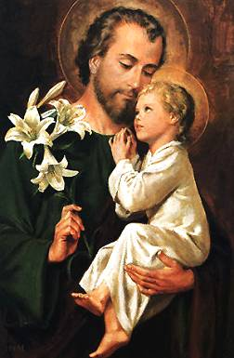

“DÍA DEL HIMNO NACIONAL ARGENTINO” 11 DE MAYO
INVESTIGA

- ¿Qué es un himno?

Es una composición lírica destinada a la expresión del sentimiento patriótico, son expresiones del alma popular.

- ¿Sobre qué hablan las estrofas de nuestro Himno?

Hablan sobre la libertad e independencia del pueblo Argentino, la unión de las provincias que conforman a nuestra Nación.

- ¿Cuándo lo cantas te emocionas, por qué?

Me enorgullece, me alegra cantar por mi Patria.

“DÍA DE LA ESCARAPELA NACIONAL” 18 DE MAYO
INVESTIGA

- ¿Qué es una escarapela?

Es un símbolo elegido para representar la patria.

- ¿Por qué y cuándo se creó la nuestra?

En 1812 con el Primer Triunvirato se instituyó la escarapela como símbolo nacional de las Provincias Unidas del Río de la Plata.

- ¿Cuándo la usas, por qué?

Se usa en la Semana del 18 al 25 de Mayo, para representar que esa semana la Patria está de festejo.

- Ilustra el tema

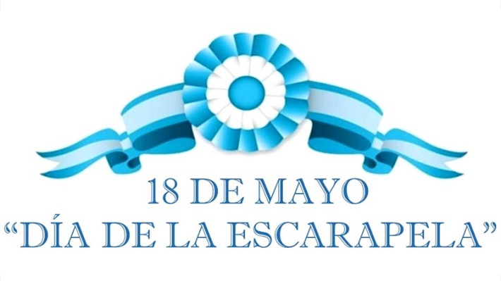

“DÍA DE LA REVOLUCIÓN DE MAYO” 25 DE MAYO
INVESTIGA

- Sintetiza los acontecimientos de la Semana de Mayo

18 de Mayo: Los criollos reunidos le solicitaron al Virrey Cisneros que convocara a un Cabildo Abierto, este receloso al principio, pero terminó cediendo ante la fuerza de las demandas.
22 de Mayo: Se juntaron más de 200 vecinos para debatir la posibilidad de destituir al Virrey.
24 de Mayo: Se anunció la formación de una Junta de Gobierno presidida por el propio Cisneros, pero el descontento popular obligó a la junta a renunciar.
25 de Mayo: Se anunció la formación de una nueva Junta, los criollos reunidos en la Plaza Mayor (actual Plaza de Mayo) y en busca de noticias gritaron: “El pueblo quiere saber de que se trata”. Ese día se le reconoció autoridad a la Junta Revolucionaria y así se formó el Primer Gobierno Patrio, presidido por Cornelio Saavedra, vocales: Manuel Belgrano, Juan José Castelli, Manuel Alberti, Miguel de Azcuénaga, Domingo Matheu y Juan Larrea y los secretarios: Mariano Moreno y Juan José Paso.
- ¿Si no hubiera sucedido la Revolución de 1810, cómo te parece que sería nuestra vida? ¿Quién nos gobernaría? (para responder esta pregunta debes tener en cuenta la dependencia española y la forma de gobierno de esa época)

En ese momento éramos gobernados por españoles, tal vez si no hubiera ocurrido la Revolución seguiríamos dependiendo de España.

- Ilustra el tema

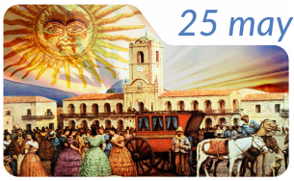

PRESENTAR POR NODOS LO PUEDES HACER EN WORD O EN TU CUADERNO Y SUBIR UNA FOTO DE TU TRABAJO.
FECHA DE PRESENTACIÓN: 27 DE MAYO.

